Proyecto de ley que regula los conflictos de intereses post empleo en la Administración del Estado

Antecedentes:

El 25 de junio de 2015, en el marco de la Agenda de Probidad y Transparencia, la Presidenta Michelle Bachelet ingresó por el Senado un Proyecto de Ley que Previene y sanciona los conflictos de intereses, y modifica normas sobre inhabilidades e incompatibilidades en el ejercicio de la función pública, Boletín Nº 10.140-07. Dicho proyecto contemplaba, entre otros aspectos, establecer un nuevo estatuto de regulación de la denominada “puerta giratoria” entre el sector público y privado en la administración central.

A pesar de las múltiples urgencias ingresadas por la administración de Bachelet, el proyecto nunca cumplió con su primer trámite reglamentario, no verificándose movimiento alguno en su tramitación desde el 3 de enero de 2018, por lo que actualmente duerme en el Senado.

Fundamentos:

La Constitución Política de la República establece que el ejercicio de las funciones públicas obliga a sus titulares a dar estricto cumplimiento al principio de probidad en todas sus actuaciones. Para dar cumplimiento a dicho mandato, la normativa nacional se ha ido adaptando e incorporando paulatinamente mayores estándares de probidad y transparencia para quienes desarrollan funciones públicas. Entre dichas exigencias se encuentran los requisitos e inhabilidades para el ingreso a la administración pública, además de una serie de incompatibilidades establecidas para resguardar el interés general sobre el particular.

Sobre la materia, reviste especial relevancia el caso de la denominada “puerta giratoria” o revolving door, que se refiere al hecho de que funcionarios públicos que legislan sobre una determinada área de la economía o la regulan, suelen pasar, una vez dejado el servicio público, a trabajar para empresas que operan dentro de la misma área, como lobistas, ejecutivos o miembros del directorio; y se refiere también a la situación inversa, esto es, la de lobistas o ejecutivos de empresas que pasan a ocupar un cargo en una agencia estatal llamada a supervisar o regular el sector económico propio de tales empresas¹.

Esta situación tensiona valores como la libertad de trabajo y la necesidad del Estado de atraer a la función pública a profesionales competentes, con el imperativo de resguardar los intereses públicos, los cuales quedan objetivamente sometidos a una situación de riesgo si el funcionario público anticipa que los agentes privados a quienes debe regular pueden ser sus empleadores el día de mañana². Es entonces evidente que la circulación público-privada de empleos presenta riesgos para el bien común y genera suspicacias acerca de la probidad de los funcionarios del Estado. Por ende, es necesaria una regulación al respecto que se haga cargo de armonizar los intereses de los funcionarios y del Estado con la prevención de los conflictos de interés.

En la legislación extranjera esta tensión se suele resolver a través de los denominados “períodos de enfriamiento” entre el cese en la función pública y la asunción de un cargo en el sector privado. Estos se refieren a periodos en los cuales los funcionarios se encuentran inhabilitados de emplearse en el sector privado del rubro que les tocaba regular cuando sirvieron como funcionarios públicos.

A continuación se presenta un cuadro elaborado por la Biblioteca del Congreso Nacional en un informe acerca de la “puerta giratoria”³ que resume la experiencia extranjera en la regulación de dichos períodos de enfriamiento:

¹ Zalaquett, José. Conflicto de intereses: normas y conceptos. Anuario de Derechos Humanos 2011. Universidad de Chile. Disponible en: https://anuariocdh.uchile.cl/index.php/ADH/article/view/17363 (julio, 2019)
² Ídem.
³https://obtienearchivo.bcn.cl/obtienearchivo?id=repositorio/10221/29306/1/BCN_puerta_giratoria_ex
periencia_extranjera_2019 Rev_.pdf

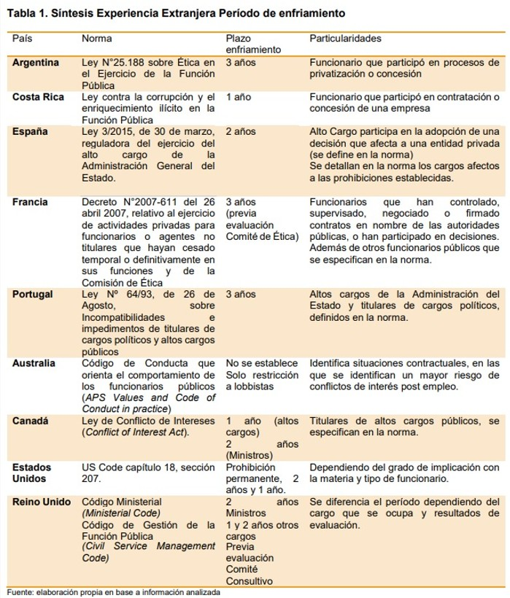

Como se observa, distintas legislaciones extranjeras se hacen cargo del asunto consagrando periodos de inhabilidad que varían de 1 a 3 años en su duración y que se refieren, en general, a altos cargos públicos.

En nuestro país tenemos una regulación muy precaria y vaga en la materia, que cuenta con escasa probabilidad de ser aplicada por no contar con una sanción asociada a su infracción. Así, el inciso final del artículo 56 de la ley Nº 18.575 Orgánica Constitucional de Bases Generales de la Administración del Estado establece que “(...) son incompatibles las actividades de las ex autoridades o ex funcionarios de una institución fiscalizadora que impliquen una relación laboral con entidades del sector privado sujetas a la fiscalización de ese organismo. Esta incompatibilidad se mantendrá hasta seis meses después de haber expirado en funciones.”.

La regla precedente presenta algunos defectos que no previenen de manera adecuada los conflictos de intereses post empleo. En primer lugar, no especifica las autoridades o funcionarios que quedan comprendidos en la norma. Enseguida, establece un plazo muy acotado de incompatibilidad, que se distancia de los plazos de entre 1 y 3 años vistos precedentemente en la normativa extranjera. Por último, y como mencionamos más arriba, el incumplimiento de esta regla no apareja ninguna sanción, lo que disminuye considerablemente su eficacia.

Sumado a las deficiencias de la normativa actual, nos encontramos con datos sobre la circulación público-privada que dan cuenta de una situación que demanda una regulación más meticulosa del conflicto de interés post empleo. En el documento “La puerta giratoria en las grandes empresas chilenas”, de Maureen Berho y Humberto Santos se señala que un 28,3% de los directores de empresas privadas con trayectoria política son ex Ministros de Estado, Subsecretarios o Directores de Presupuestos. En un estudio realizado por el PNUD sobre puerta giratoria (2016), este fenómeno se presenta con mayor grado en personas que han ocupado cargos en Superintendencias (50%), luego en Ministerios (22,5%) y en tercer lugar en Subsecretarías (17,8%)⁴.

⁴ ¿Puerta Giratoria? Análisis de la circulación público-privada en Chile (2000-2014), Antoine Maillet, Bastián González-Bustamante, Alejandro Olivares L., Serie documentos de trabajo PNUD – desigualdad No. 2016/07, Diciembre 2016.

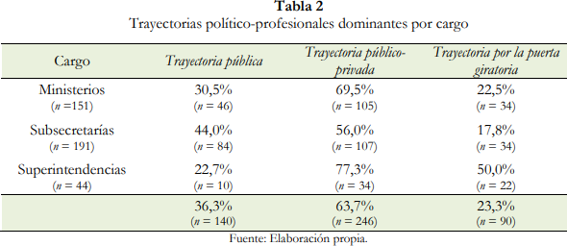

5

El presente proyecto de ley toma como base la iniciativa presentada por la expresidenta Bachelet, y recoge algunas recomendaciones hechas por la Comisión Engel y por el centro de estudios Espacio Público. De este modo, el proyecto establece un “periodo de enfriamiento” más amplio que el proyecto original para las ex autoridades y funcionarios de las entidades fiscalizadoras comprendidas en el Decreto Ley N° 3.551, tales como la Fiscalía Nacional Económica, el Servicio de Impuestos Internos, la Dirección del Trabajo y las Superintendencias, entre otras, así como un aumento en las sanciones frente a su incumplimiento.

PROYECTO DE LEY

“Artículo único.- Modifíquese el decreto con fuerza de ley N° 1, de 2000, del Ministerio Secretaría General de la Presidencia, que fija texto refundido, coordinado y sistematizado de la ley Nº 18.575, Orgánica Constitucional de Bases Generales de la Administración del Estado en el siguiente sentido:

- Suprímase el inciso final del Artículo 56.

- Agréganse los siguiente artículo 56 bis, 56 ter y 56 quáter nuevos:

⁵ Idem.

“Artículo 56 bis.- Una vez cesados en sus cargos, y por un plazo de dos años, los ex funcionarios de las instituciones fiscalizadoras, en los términos del decreto ley N° 3.551, con exclusión de la Contraloría General de la República y la Defensoría Penal Pública, no podrán prestar ningún tipo de servicio, sea de forma gratuita o remunerada, ni adquirir participación en la propiedad de entidades respecto de las cuales, dentro de los doce meses anteriores el cese en sus funciones, hayan, de forma específica, personal y directa, emitido actos, resoluciones, dictámenes o circulares; participado en sesiones de órganos colegiados en las que se hubiere adoptado algún acuerdo o resolución a su respecto; o intervenido en los procedimientos administrativos, finalizados o no, que produjeron o producirán dichos actos administrativos. La prohibición de que trata este artículo se extiende a aquellas empresas que formen parte del mismo grupo empresarial en los términos de la ley N° 18.045.

Los funcionarios a que alude este artículo deberán, dentro de los diez días hábiles siguientes al cese en funciones, efectuar una declaración jurada en la que individualicen a las entidades respecto a las cuales hayan intervenido en los términos del inciso anterior. Copia de dicha declaración deberá ser remitida al jefe superior del órgano en el cual se desempeñaban y a la Contraloría General de la República, para su registro.

Artículo 56 ter.- Sin perjuicio de la prohibición establecida en el artículo anterior, los ex funcionarios pertenecientes al primer y segundo nivel jerárquico de las instituciones fiscalizadoras a que alude dicho artículo, no podrán, por el plazo de un año desde que cesen en sus cargos, prestar ningún tipo de servicio, sea de forma gratuita o remunerada, participar en licitaciones públicas, ni adquirir participación en la propiedad, respecto de ninguna de las entidades sujetas a la fiscalización del organismo en que se hayan desempeñado ni de aquellas empresas que formen parte del mismo grupo empresarial de estas en los términos de la ley N° 18.045.

Asimismo, las personas señaladas en el inciso precedente tendrán prohibido desarrollar actividades de lobby a favor de las entidades sujetas a la fiscalización del órgano en que se desempeñaban y aquéllas que formen parte del mismo grupo

empresarial en los términos de la ley N° 18.045, por el período de dos años a contar de la fecha de cese en sus funciones.”.

Artículo 56 quáter.- Los ex funcionarios afectos a las prohibiciones establecidas en los artículos 56 bis y 56 ter deberán informar, durante el período que duren dichas prohibiciones, al órgano al que pertenecían, sus participaciones societarias y todas las actividades laborales y de prestación de servicios que realicen, tanto en el sector público como en el sector privado, sean o no remuneradas. Esta obligación se extenderá hasta los seis meses posteriores al término de dichas prohibiciones y se materializará en la forma que indicará el reglamento respectivo.

Artículo 56 quinquies.- La infracción a la prohibición a que se refiere el artículo 56 bis será sancionada con multa a beneficio fiscal de hasta 250 unidades tributarias mensuales.

Por su parte, la infracción de ex funcionarios a la prohibición a que se refiere el artículo 56 ter será sancionada con multa a beneficio fiscal de hasta 1.000 unidades tributarias mensuales.

La infracción al deber de información establecido en el artículo 56 quater será sancionada con multa a beneficio fiscal de hasta 500 unidades tributarias mensuales.

La responsabilidad de las ex autoridades y ex funcionarios por infracción a lo dispuesto en los artículos 56 bis y 56 ter, se hará efectiva por la Contraloría General de la República conforme a los artículos 134, 135 y 138 del decreto N° 2.421, de 1964, del Ministerio de Hacienda, que fija el texto refundido de la ley de Organización y Atribuciones de la Contraloría General de la República, ley N° 10.336, para lo cual el instructor poseerá un plazo máximo e improrrogable de 20 días hábiles administrativos. Las sanciones que imponga la Contraloría General de la República serán reclamables ante la Corte de Apelaciones respectiva, dentro de quinto día de notificada la resolución. La Corte de Apelaciones pedirá informe a la Contraloría, el que deberá ser evacuado dentro de los diez días hábiles siguientes al requerimiento. Para el conocimiento, vista y fallo de estas cuestiones, se aplicarán las normas sobre

las apelaciones de los incidentes en materia civil, con preferencia para su vista y fallo. Respecto de la resolución que falle este asunto, no procederán recursos ulteriores. La interposición de la reclamación suspenderá la aplicación de la sanción impuesta por la resolución recurrida.

Las personas naturales o jurídicas que constituyan vínculos laborales o reciban prestación de servicios, sea de forma gratuita o remunerada, con quienes se encuentren afectos a las prohibiciones de los artículos 56 bis y 56 ter serán sancionadas por la entidad fiscalizadora respectiva con multa a beneficio fiscal de hasta 5.000 unidades tributarias mensuales. La multa que se aplique en definitiva a las entidades privadas deberá ser proporcional al tamaño de la empresa en los términos de la ley N° 20.416.

La responsabilidad por las infracciones de que trata este artículo prescribirá una vez transcurridos 3 años desde su comisión.”.

